Identifikasi dan Evaluasi
Prosedur Kepatuhan EHS
PR-EHS-09
Rev. 0

Tujuan
Untuk memastikan bahwa semua peraturan dan persyaratan yang relevan dengan PT. XYZ telah dipatuhi.
Ruang Lingkup
Prosedur ini berlaku untuk peraturan terkait di PT. XYZ

Riwayat Perbaikan
Nomor Perbaikan | Tanggal | Halaman | Deskripsi
0 | Tanggal/Bulan/Tahun | - | Deskripsi Perbaikan

 | Disiapkan  Oleh | Diperiksa  Oleh | Disetujui  Oleh | Terdaftarkan  Berdasarkan
Jabatan
Nama
Tanda Tangan

Identifikasi dan Evaluasi Prosedur Kepatuhan EHS |  | Doc. No.: PR-EHS-09
 |  | REV. 0 | Hal: 2/4
Diagram Alir | Deskripsi | Penanggung Jawab | Dokumen Terkait
 | Identifikasi Persyaratan Hukum EHS dan Lainnya yang Relevan | Koordinator EHS | QP-EHS-0901  Evaluasi Kepatuhan untuk Persyaratan Hukum & Lainnya
 | Koordinator EHS harus mengidentifikasi persyaratan hukum K3L dan persyaratan lain yang terkait dengan kegiatan, peralatan, material, dan lingkungan CGPSA. | Koordinator EHS
 | Koordinator EHS akan menentukan relevansi persyaratan hukum dan lainnya dan menyusun Formulir QP-EHS-1901 : Evaluasi kepatuhan terhadap persyaratan hukum dan lainnya | Koordinator EHS
 | Mengumpulkan data | Koordinator EHS | Koleksi Data
 | Mengumpulkan semua data (foto, catatan, daftar periksa, dll.) terkait dengan penerapan peraturan terkait. | Koordinator EHS | Koleksi Data
 | Komunikasi | Koordinator EHS  MR
 | Persyaratan hukum EHS dan lainnya meminta persetujuan kepada EHS MR dan didistribusikan ke departemen terkait | Koordinator EHS  MR
 | Koordinator EHS harus mengomunikasikan Hukum dan peraturan K3 terkait dan persyaratan lainnya kepada karyawan, kontraktor, dan pemasok | Koordinator EHS  MR
 | Manajer Departemen harus memastikan bahwa persyaratan hukum & lainnya dikomunikasikan dan dipahami oleh karyawannya melalui namun tidak terbatas pada:  - Prosedur pengendalian risiko operasional  - Pelatihan  - Kerja Pertemuan Departemen, briefing, email atau memo tertulis | Koordinator EHS  MR

Identifikasi dan Evaluasi Prosedur Kepatuhan EHS |  | Doc. No.: PR-EHS-09
 |  | REV. 0 | Hal: 3/4
Diagram Alir | Deskripsi | Penanggung Jawab | Dokumen Terkait
 | Pembaruan Perundang-Undangan  Koordinator EHS harus memperbarui persyaratan hukum dan lainnya yang relevan setidaknya 6 bulanan serta pembaruan apa pun dalam Undang-Undang KKL Indonesia bila dianggap perlu.  EHS Coordinator mengakses peraturan yang berlaku dan persyaratan lainnya dengan browsing internet, termasuk situs otoritas regulasi atau masukan dari layanan konsultan | Koordinator EHS | FP-EHS-0901  Evaluasi Kepatuhan untuk Persyaratan Hukum & Lainnya
 | Evaluasi Status  Peraturan dengan status “Mematuhi” yang disebutkan dalam daftar evaluasi kepatuhan hukum harus akurat dengan kondisi yang ada/implementasi aktual di wilayah yang ditentukan.  QP-EHS-06 Prosedur tinjauan manajemen Peraturan dengan 'TIDAK MEMATUHI' berarti tidak sesuai dengan hukum & peraturan yang berlaku. Ini harus ditindaklanjuti dengan penerbitan Laporan Ketidaksesuaian dan mendaftarkan ketidakpatuhan dalam daftar evaluasi kepatuhan hukum (QP-EHS-1901). | Koordinator EHS | FP-EHS-0901  Evaluasi Kepatuhan untuk Persyaratan Hukum & Lainnya  FR-EHS-1201 Ketidakse-suaian, Laporan Tindakan Korektif
 | Evaluasi Data  Mengevaluasi status kepatuhan data sesuai regulasi.  Mengevaluasi status kepatuhan berdasarkan metode kualitatif dan kuantitatif yang dihasilkan dari evaluasi untuk mencerminkan komitmen kemajuan untuk mematuhi persyaratan hukum yang berlaku serta metode pengukuran tujuan kualitas  Koordinator EHS dapat mengidentifikasi risiko dari ketidakpatuhan terhadap peraturan dan mengidentifikasi peluang untuk perbaikan di luar kepatuhan. | Koordinator EHS | FP-EHS-0901  Evaluasi Kepatuhan untuk Persyaratan Hukum & Lainnya  FP-EHS-0101  Aspek HSE dan Identifikasi Bahaya

Identifikasi dan Evaluasi Prosedur Kepatuhan EHS |  | Doc. No.: PR-EHS-09
 |  | REV. 0 | Hal: 4/4
Diagram Alir | Deskripsi | Penanggung Jawab | Dokumen Terkait
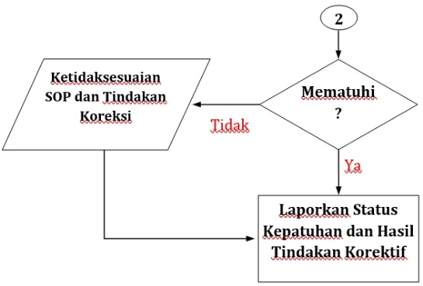 | Menentukan Tindakan Korektif dan Pencegahan  Jika ada ketidaksesuaian, ikuti prosedur tindakan korektif dan pencegahan | Koordinator EHS | PR-IMS-12 Prosedur Tindakan Korektif dan Pencegahan
 | Pelaporan  Melaporkan evaluasi kepatuhan kepada manajemen puncak sebagai prosedur tinjauan manajemen dan menyimpan catatan sebagai prosedur pengendalian catatan  Rapat tinjauan manajemen harus dilakukan secara berkala setiap tahun | Koordinator EHS  MR | PR-IMS-11 Prosedur Tinjauan Manajemen

